FICHE DE POSTE ÉPROUVETTE GRADUÉE | 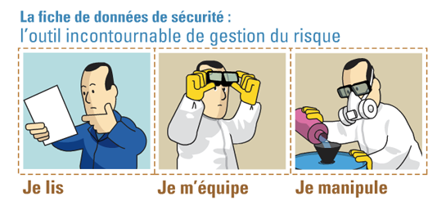
MESURER UN VOLUME (tolérance < 1 ml)
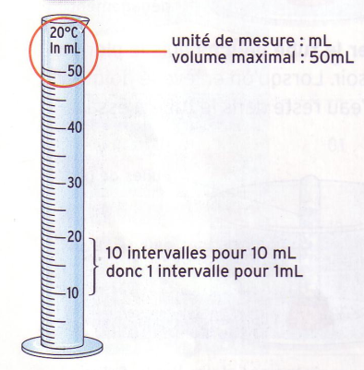  Matériel :  - Éprouvette graduée : |  | 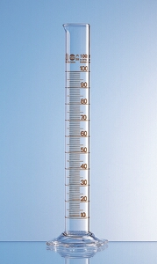
Mode Opératoire :  - Repérer sur l’éprouvette :  - l’unité de mesure et le volume maximal  - le volume compris entre 2 graduations  - Verser le liquide dont ion veut mesurer le volume  - Poser l’éprouvette sur la table  - Observer la surface libre du liquide : elle forme un ménisque  - Positionner ses yeux à la surface libre du liquide  - Viser le bas du ménisque  - Lire la valeur du volume |  | 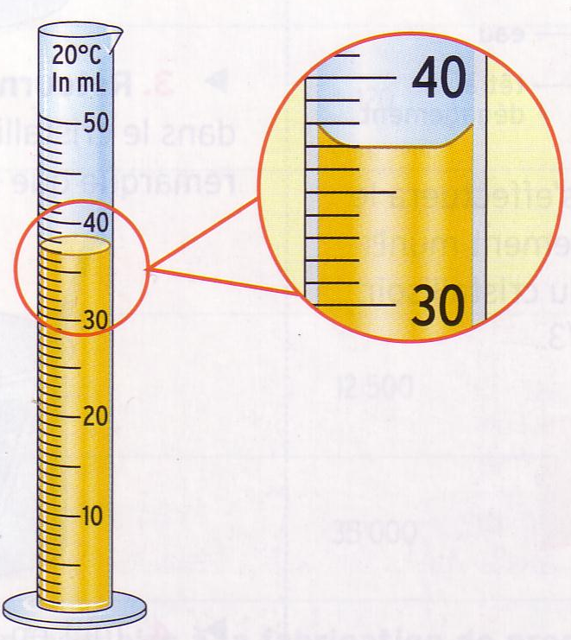  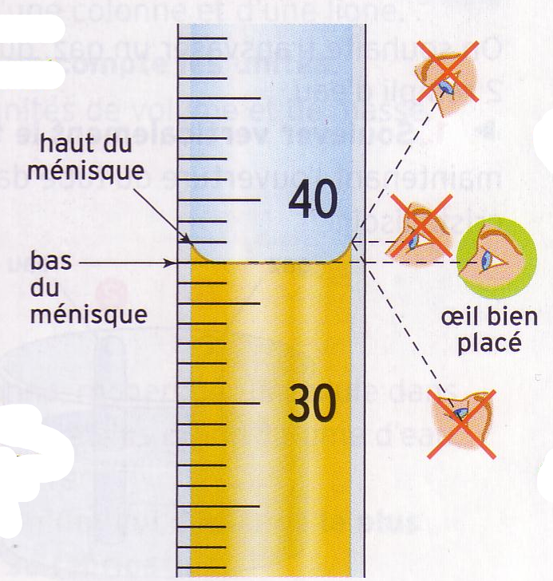
Consignes de Sécurité :  - Une éprouvette graduée est un instrument de précision, fragile, qui doit être utilisée avec soin. Manipuler proprement et nettoyer derrière vous.  - Ne pas faire déborder le liquide (voir quantité maxi de liquide) |  | 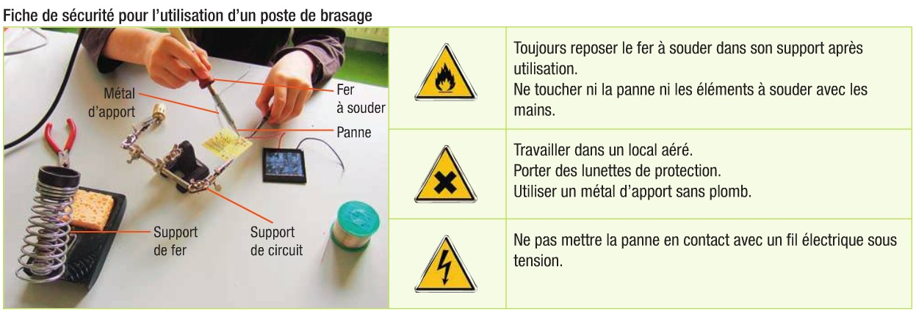
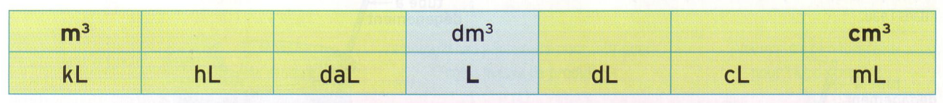
Auto Contrôle :
- Les unités :

Ranger et Nettoyer le poste de travail.

